**Uživatelská dokumentace**

**Co program umí?**

* **Načte váš .csv soubor**
* **Otestuje vstupy**
* **Vypíše chyby**
* **Vytvoří html s pouze korektnímy údaji**
  + **Rozdělí data podle roku, měsíce a následně seřadí od nejvyšší částky**
  + **Shrne soucty castek jednotlivych kategorii**
  + **Vypíše souhrn Příjmů, Výdajů a vypočte příjmy – výdaje**
  + **Shrne příjmy, výdaje a (příjmy – výdaje) za celý rok**

**Hlavní menu** 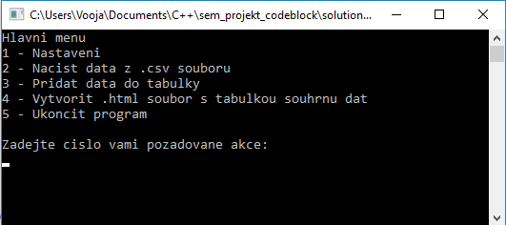

Zadejte do konzole požadované číslo akce a potvrďte entrem.

**Menu nastavení**

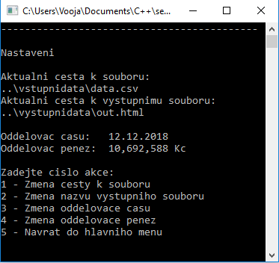

U změny cesty k souboru můžete použít buď to absolutní cestu, nebo jen název souboru, který je uložen ve složce s názvem „vstupnidata“.

U změny názvu výstupního souboru zadejte pouze název. Když budete vytvářet .html tak se vám pod zadaným názvem vytvoří ve složce „vystupnidata“.

Oddělovač času a peněz si zvolte podle svých preferencí.

**Výstupní data v konzoli**

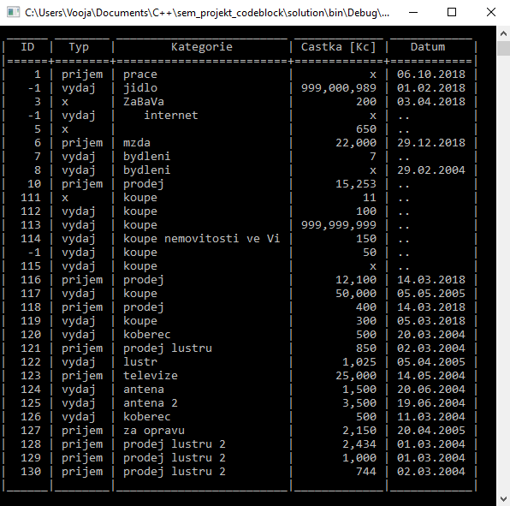

Obrázek znázorňuje jak může vypsání dat do konzole vypadat.

* Duplicitní ID nejsou povoleny, proto se do tabulky znázorní jako „-1“.  
  Maximální počet ID, tedy i záznamů je od 0 do 999.
* Pokud zadáváte data přes program, tak ID se vyplní automaticky samo
* Druhá kolonka „Typ“ může nabývat pouze hodnot „prijem“, nebo „vydaj“ bez uvozovek.
* Třetí kolonka Kategorie je libovolná. NEPOUŽÍVAT speciální csv formátování. Nepoužívejte čárky pro oddělení!
* Čtvrtá kolonka Částka v Kč. Nezadávejte záporné čísla. Maximální číslo je 999,999,999.4  
  NEZADÁVEJTE oddšlovače peněžní částky, NEODDĚLUJTE číslice mezerami, napište čistě jen číslo.
* Poslední kolonka je datum ve formátu DD.MM.YYYY. Testuje se zde správnost datumu, i přestupní rok. Program bere datumy s oddělovačema . : –
* Pokud budete přidávat data přes tenhle program, tak datum se automaticky doplní za dnešní

Vojtěch Vávra, 2018/2019, Programování 1, semestální projekt